Муниципальное бюджетное дошкольное образовательное учреждение
детский сад комбинированного вида № 7 г. Кропоткин
муниципального образования Кавказский район

Консультация для воспитателей
«Актуальность нравственно-патриотического воспитания детей дошкольного возраста»

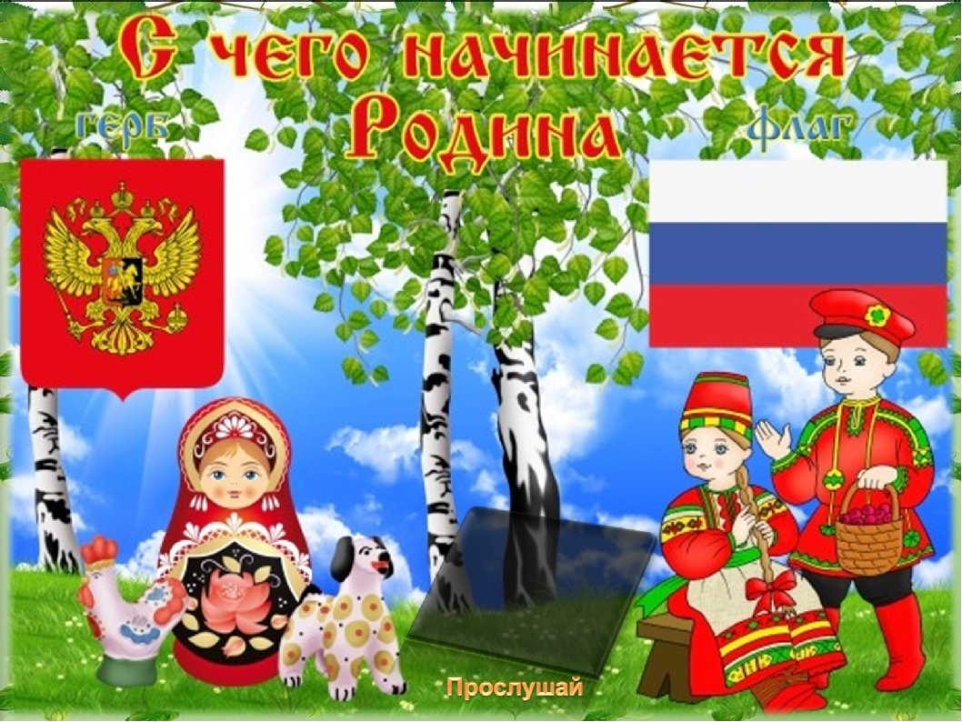

Подготовил:
Старший воспитатель: Рудинская Е.В.
2023 год
Как часто звучат в наше время слова: «русская душа», «феномен русской души». Но не менее часто: «падение нравственности», «деградация общества». Поэтому сегодня, возможно, как никогда актуальны вопросы нравственно-патриотического и духовного воспитания детей.
Меняются времена, эпохи, люди. Но вечным остается стремление человека к добру, любви, свету, красоте, истине.
Замечательный человек и актер Е. Леонов говорил: «Каждый ребенок рождается добрым и для доброй жизни. В том, что он постепенно теряет запас доброты, виноваты и детский сад, и школа, и ПТУ, и, конечно, семья, из которой ушли шутка, юмор, игра».
Дошкольный возраст – фундамент общего развития ребенка, стартовый период всех высоких человеческих начал. Сохранить человеческое в наших детях, заложить нравственные основы, которые сделают их более устойчивыми к нежелательным влияниям, учить их правилам общения и умению жить среди людей – вот главные идеи воспитания нравственно-патриотических чувств у дошкольников.
Самое большое счастье для родителей – вырастить здоровых и высоконравственных детей.
Общеизвестно, что дошкольники очень эмоциональны. Это эмоционально-образное восприятие окружающего мира может стать основой формирования патриотизма.
Суть нравственно-патриотического воспитания состоит в том, чтобы посеять и взрастить в детской душе семена любви к родной природе, к родному дому и семье, к истории и культуре страны, созданной трудами родных и близких людей, тех, кого зовут соотечественниками.
Патриотические чувства закладываются в процессе жизни и бытия человека, находящегося в рамках конкретной социокультурной среды. Люди с момента рождения инстинктивно, естественно и незаметно привыкают к окружающей их среде, природе и культуре своей страны, к быту своего народа. Поэтому базой формирования патриотизма являются глубинные чувства любви и привязанности к своей культуре и своему народу.
О важности приобщения ребенка к культуре своего народа написано много, поскольку обращение к отеческому наследию воспитывает уважение, гордость за землю, на которой живешь. Поэтому детям необходимо знать и изучать культуру своих предков. Именно акцент на знание истории народа, его культуры поможет в дальнейшем с уважением и интересом относиться к культурным традициям других народов.
Таким образом, нравственно-патриотическое и духовное воспитание детей является одной из основных задач дошкольного образовательного учреждения.
Следует подчеркнуть, что в настоящее время выходит достаточно много методической литературы по данному вопросу. Зачастую в ней освещаются лишь отдельные стороны нравственно-патриотического воспитания детей в конкретных видах деятельности и нет стройной системы, отражающей всю полноту данного вопроса. Видимо, это закономерно, поскольку чувство патриотизма многогранно по содержанию. Это и любовь к родным местам, и гордость за свой народ, и ощущение своей неразрывности с окружающим миром, и желание сохранять и приумножить богатство своей страны.
Нравственно-патриотическое и духовное воспитание включает в себя комплекс задач:
-воспитание у ребенка любви и привязанности к своей семье, дому, детскому саду, улице, городу;
-формирование бережного отношения к природе и всему живому;
-воспитание уважения к труду;
-развитие интереса к русским традициям и промыслам;
-формирование элементарных знаний о правах человека;
-расширение представлений о городах России;
-знакомство детей с символами государства (герб, флаг, гимн);
-развитие чувства ответственности и гордости за достижения страны;
-формирование толерантности, чувства уважения к другим народам, их традициям;
-закладывание основ духовно-нравственной личности с активной жизненной позицией и с творческим потенциалом, способной к самосовершенствованию, к гармоничному взаимодействию с другими людьми.
Данные задачи решаются во всех видах детской деятельности: на занятиях, в играх, в труде, в быту — так как воспитывают в ребенке не только патриотические чувства, но и формируют его взаимоотношения со взрослыми и сверстниками.
Нравственно-патриотическое и духовное воспитание ребенка — сложный педагогический процесс. В основе его лежит развитие нравственных чувств.
Чувство Родины... Оно начинается у ребенка с отношения к семье, к самым близким людям — к матери, отцу, бабушке, дедушке. Это корни, связывающие его с родным домом и ближайшим окружением.
Чувство Родины начинается с восхищения тем, что видит перед собой малыш, чему он изумляется и что вызывает отклик в его душе... И хотя многие впечатления еще не осознаны им глубоко, но, пропущенные через детское восприятие, они играют огромную роль в становлении личности патриота.
У каждого народа свои сказки, и все они передают от поколения к поколению основные нравственные ценности: добро, дружбу, взаимопомощь, трудолюбие. «Это — первые и блестящие попытки русской народной педагогики, — писал К.Д. Ушинский, — и я не думаю, чтобы кто-нибудь был в состоянии состязаться в этом случае с педагогическим гением народа». Не случайно К.Д. Ушинский подчеркивал, что «... воспитание, если оно не хочет быть бессильным, должно быть народным». Он ввел в русскую педагогическую литературу термин «народная педагогика», видя в фольклорных произведениях национальную самобытность народа, богатый материал для воспитания любви к Родине.
Таким образом, произведение устного народного творчества не только формируют любовь к традициям своего народа, но и способствуют развитию личности в духе патриотизма.
Немалое значение для воспитания у детей интереса и любви к родному краю имеет ближайшее окружение. Постепенно ребенок знакомится с детским садом, своей улицей, городом, а затем и со страной, ее столицей и символами.
Система и последовательность работы по нравственно-патриотическому воспитанию детей может быть представлена следующим образом:
Безусловно, настоящая схема не может передать всю полноту работы по данному вопросу. Все эти задачи присутствуют как бы внутри работы по нравственно-патриотическому воспитанию.
Задача педагога — отобрать из массы впечатлений, получаемых ребенком, наиболее доступные ему: природа и мир животных дома (детского сада, родного края); труд людей, традиции, общественные события и т.д. Причем эпизоды, к которым привлекается внимание детей, должны быть яркими, образными, конкретными, вызывающими интерес. Поэтому, начиная работу по воспитанию любви к родному краю, педагог обязан сам его хорошо знать. Он должен продумать, что целесообразнее показать и рассказать детям, особо выделив наиболее характерное для данной местности или данного края.
Любой край, область, даже небольшая деревня неповторимы. В каждом месте своя природа, свои традиции и свой быт. Отбор соответствующего материала позволяет формировать у дошкольников представление о том, чем славен одной край.
Родной город... Надо показать ребенку. что родной город славен своей историей, традициями, достопримечательностями, памятниками, лучшими людьми.
Какие сведения и понятия о родном городе способны усвоить дети?
Четырехлетний ребенок должен знать название своей улицы и той, на которой находится детский сад.
Внимание детей постарше нужно привлечь к объектам, которые расположены на ближайших улицах: школа, кинотеатр, почта, аптека и т.д., рассказать об их назначении, подчеркнуть, что все это создано для удобства людей.
Диапазон объектов, с которыми знакомят старших дошкольников. расширяется — это район и город в целом, его достопримечательности, исторические места и памятники. Детям объясняют, в честь кого они воздвигнуты. Старший дошкольник должен знать название своего города, своей улицы, прилегающих к ней улиц, а также в честь кого они названы. Ему объясняют, что у каждого человека есть родной дом и город, где он родился и живет. Для этого необходимы экскурсии по городу, на природу, наблюдения за трудом взрослых, где каждый ребенок начинает осознавать, что труд объединяет людей, требует от них слаженности, взаимопомощи, знания своего дела. И здесь большое значение приобретает знакомство детей с народными промыслами края, народными умельцами.
В нравственно-патриотическом воспитании огромное значение имеет пример взрослых, в особенности же близких людей. На конкретных фактах из жизни старших членов семьи (дедушек и бабушек, участников Великой Отечественной войны, их фронтовых и трудовых подвигов) необходимо привить детям такие важные понятия, как «долг перед Родиной», «любовь к Отечеству», «ненависть к врагу», «трудовой подвиг» и т.д. Важно подвести ребенка к пониманию, что мы победили потому, что любим свою Отчизну, Родина чтит своих героев, отдавших жизнь за счастье людей. Их имена увековечены в названиях городов, улиц, площадей, в их честь воздвигнуты памятники.
Продолжением данной работы является знакомство детей с другими городами России, со столицей нашей Родины, с гимном, флагом и гербом государства.
Однако следует подчеркнуть, что предложенная система нравственно-патриотического воспитания может видоизменяться в зависимости от конкретных условий.
Неверно полагать, что воспитывая любовь к семье, мы уже тем самым прививаем любовь к Родине. К сожалению, известны случаи, когда преданность своему дому уживается с безразличием к судьбе страны, а иногда даже с предательством. Поэтому важно, чтобы дети как можно раньше увидели «гражданское лицо» своей семьи. (Знают ли они, за что их дедушка и бабушка получили медали? Знают ли знаменитых предков? и т.д.)
Показать через малое большое, зависимость между деятельностью одного человека и жизнью всех людей — вот что важно для воспитания нравственно-патриотических чувств.
Организованная таким образом работа будет способствовать правильному развитию микроклимата в семье, а также воспитанию любви к своей стране.
Например, воспитывая у детей любовь к своему городу, необходимо подвести их к пониманию, что их город — частица Родины, поскольку во всех местах, больших и маленьких, есть много общего:
-повсюду люди трудятся для всех (учителя учат детей; врачи лечат больных; рабочие делают машины и т.д.);
-везде соблюдаются традиции: Родина помнит героев, защитивших ее от врагов;
-повсюду живут люди разных национальностей, совместно трудятся и помогают друг другу;
-люди берегут и охраняют природу;
-есть общие профессиональные и общественные праздники и т.д.
Быть гражданином, патриотом — это непременно быть интернационалистом. Поэтому воспитание любви к своему Отечеству, гордости за свою страну должно сочетаться с формированием доброжелательного отношения к культуре других народов, к каждому человеку в отдельности, независимо от цвета кожи и вероисповедания.
Безусловно, гуманное отношение к людям разных национальностей создается у ребенка в первую очередь под влиянием родителей и педагогов, т.е. взрослых, которые находятся рядом с ним. Особенно это актуально в наши дни, когда среди какой-то части взрослого населения возникают противостояния по данным проблемам. Поэтому особенно важно в детском саду поддержать и направить интерес ребенка к людям других национальностей, рассказать, где территориально живет данный народ, о своеобразии природы и климатических условий, от которыx зависит его быт, характер труда и т.д.
К концу дошкольного периода ребенок должен знать: нашу страну населяют люди разных национальностей; у каждого народа свой язык, обычаи и традиции, искусство и архитектура; каждый народ талантлив и богат умельцами, музыкантами, художниками и т.д.
Планирование данной работы важно осуществлять по следующим темам: «Моя семья», «Моя улица», «Мой детский сад». Работа по каждой теме включает занятия, игры, экскурсии, нерегламентированную деятельность детей, по некоторым темам — праздники.
Тематическое планирование способствует эффективному и системному усвоению детьми знаний о своей стране, родном крае, той местности, где они живут. Причем темы повторяются в каждой группе. Изменяются только содержание, объем познавательного материала и сложность, следовательно, и длительность изучения. Отдельные темы желательно приурочивать к конкретным событиям и праздникам, например, знакомство с правами и обязанностями — в декабре (перед Днем Конституции), Богатыри Земли Русской — в феврале (перед Днем защитника Отечества) и т.д., обеспечивая тем самым связь с общественными событиями.
Основной формой нравственно-патриотического воспитания детей являются тематические занятия. Важно, чтобы они повышали детскую мыслительную активность. Этому помогают приемы сравнения (труд в колхозе раньше и теперь, счеты и компьютеры и т.д.), вопросы, индивидуальные задания. Нужно приучать детей самостоятельно анализировать увиденное, делать обобщения, выводы. Можно предложить найти ответ в иллюстрациях, спросить у родителей и т.д.
Следует подчеркнуть, что для ребенка дошкольного возраста характерны кратковременность интересов, неустойчивое внимание, утомляемость. Поэтому неоднократное обращение к одной и той же теме лишь способствует развитию у детей внимания и длительному сохранению интереса к одной теме. Кроме того, необходимо объединять в одну тему занятия не только по родному языку, но и по ознакомлению с природой, музыкой, изодеятельностью (например, «Мой город», «Столица нашей Родины — Москва»).
Учет возрастных особенностей детей требует широкого применения игровых приемов, которые важны как для повышения познавательной активности детей, так и для создания эмоциональной атмосферы занятия. Например, в игре «Магазин сувениров» ребенку предлагается определить: где, из какого материала изготовлена конкретная поделка, как она называется (хохлома, дымка, гжель). Большой интерес вызывают у детей игры в «поездки и путешествия» (по Волге, в прошлое города и т.д.). Таким образом, каждая тема должна подкрепляться различными играми, продуктивными видами деятельности (изготовление коллажей, поделок, альбомов, тематическое рисование). Итоги работы над темой, объединяющей знания детей, могут быть представлены во время общих праздников, семейных развлечений.
Следует подчеркнуть, что трудности в ознакомлении детей с бытом, традициями, отдельными историческими моментами вызваны тем, что дошкольникам свойственно наглядно-образное мышление. Поэтому необходимо использовать не только художественную литературу, иллюстрации, шутку и т.д., но и «живые» наглядные предметы и материалы (национальные костюмы, старинную мебель, посуду, орудия труда и т.д.). «Бытовая повседневность» чрезвычайно эффективна для ознакомления детей со сказками, народными промыслами, бытовыми предметами старины. Для этого желательны посещения музеев, а также организация специальных помещений в детском саду. Именно здесь для ребенка открывается возможность первого проникновения в историю быта родного края. Кроме того, в подобном «помещении» расширяются возможности подачи информации посредством игры (через героев сказок и т.д.).
Не менее важным условием нравственно-патриотического и духовного воспитания детей является тесная взаимосвязь с родителями. Прикосновение к истории своей семьи вызывает у ребенка сильные эмоции, заставляет сопереживать, внимательно относиться к памяти прошлого, к своим историческим корням. Взаимодействие с родителями по данному вопросу способствует бережному отношению к традициям, сохранению вертикальных семейных связей. «В вашей семье и под вашим руководством растет будущий гражданин. Все, что совершается в стране, через вашу душу и вашу мысль должно приходить к детям», — эту заповедь А.С. Макаренко необходимо использовать при работе воспитателя и с детьми, и с их родителями.
В настоящее время эта работа актуальна и особенно трудна, требует большого такта и терпения, так как в молодых семьях вопросы воспитания патриотизма, гражданственности и духовности не считаются важными, и зачастую вызывают лишь недоумение.
Привлечение семьи к нравственно-патриотическому и духовному воспитанию детей требует от воспитателя особого такта, внимания и чуткости к каждому ребенку. В связи с этим может возникнуть необходимость в задействовании кого-либо в поиске документов о членах семьи. Добровольность участия каждого — обязательное требование и условие данной работы.
Необходимо отметить, что в настоящее время у людей наблюдается интерес к своей генеалогии, к исследованию национальных, сословных, профессиональных корней и своего рода в разных поколениях. Поэтому семейное изучение своей родословной поможет детям начать осмысление очень важных и глубоких постулатов:
-корни каждого — в истории и традициях семьи, своего народа, прошлом края и страны;
-семья — ячейка общества, хранительница национальных традиций;
-счастье семьи — счастье и благополучие народа, общества, государства.
Совместно с родителями осуществляется работа фольклорного плана (разрисовка глиняных игрушек, народное плетение и т.д.), а также местные традиционные праздники и обряды, рождественские балы, праздник русском масленицы, березки и т.д. Безусловно, все это приобщает детей к истории края и своего народа, воспитывает любовь к Родине.
В нашем дошкольном учреждении нравственно-патриотическому и духовному воспитанию уделяется большое внимание. В этом участвует весь коллектив, создавая атмосферу доброты, терпимости, душевного комфорта.

